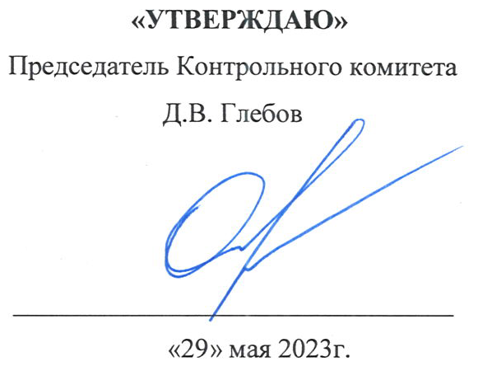
План проверок членов саморегулируемой организации
Ассоциации «Объединение строительных организаций Восточной Сибири» на июль 2023 года.

№  п/п | ОПФ | Наименование организации | ИНН | Адрес
 | ООО | АСК Север | 1400010781 | 677013, Республика Саха (Якутия), г.Якутск, ул.Сергеляхская, дом 2/5, кв.43
 | ООО | Красный конь | 1435310867 | 677008, Республика Саха (Якутия), г.Якутск, ул.Лермонтова, дом 66, пом.4
 | ООО | НПО ДВСТРОЙ | 1435356685 | 677027, Республика Саха (Якутия), г.о.город Якутск, г.Якутск, ул.Октябрьская, дом 16, офис 80
 | ООО | СеверИнвестСтрой | 1435362791 | 677019, Республика Саха (Якутия), г.Якутск, с.Пригородный, ул.Центральная, дом 2/2В
 | ООО | ДВ ИНЖИНИРИНГ | 1435341713 | 677021, Республика Саха (Якутия), г.Якутск, микрорайон птицефабрика, дом 1, корп. 2
 | ООО | СМЭК | 1402047441 | 678900, Республика Саха (Якутия), Алданский р-н, г.Алдан, пер, Первомайский, дом 1
 | ООО | АльянсСтрой | 1433023120 | 678175, Республика Саха (Якутия), улус Мирнинский, г.Мирный, ул.Советская, дом 11, корп.1, кв.12
 | ООО | Интер | 1431012309 | 678020, Республика Саха (Якутия), Хангаласский улус, п.Мохсоголлох, ул.Соколиная, дом 20, кв.413
 | ООО | Капиталстрой | 1435191240 | 677000, Республика Саха (Якутия), город Якутск, ул.Петра Алексеева, дом 25, корпус 1Г, офис 3
 | ООО | Строительная компания Вилюйское | 1435353356 | 677005, Республика Саха (Якутия), г.Якутск, ул.П.Алексеева, дом 85, кв.11А
 | ООО | Дорожно Транспортная Строительная Компания «ВИРАЖ» | 1402017528 | 678900, Республика Саха (Якутия), г.Алдан, ул.Комарова, дом 12-А, кв.2
 | ООО | Строительная компания «Капитал» | 1435270903 | 677027, Республика Саха (Якутия), г.Якутск, ул.Белинского, дом 42,офис 1А
 | ООО | Мирстройизыскания | 1433025600 | 678174, Республика Саха (Якутия), г.Мирный, Ленинградский пр-кт, дом 21, кв.31
 | ООО | СибСтройМонтаж | 1435195389 | 677007, Республика Саха (Якутия), г. Якутск, ул. Кондакова, 1/1
 | ООО | Армстрой | 1435165497 | 677009, Республика Саха (Якутия), г. Якутск, ул. Дальняя, д. 39
 | ООО | НЭТА | 1434027215 | 678967, Республика Саха (Якутия), г.Нерюнги, пр.Дружбы Народов, дом 9, корп.3, оф.91
 | ООО | АльянсТрейд | 1435225700 | 677027, Республика Саха (Якутия), г.Якутск, ул.Октябрьская, дом 27, корп.2, офис 21
 | ООО | Меркурий | 1421006458 | 678100, Республика Саха (Якутия), г. Олекминск, ул. Карла Миллера, д. 1
 | ООО | Ленагазстрой | 1435251058 | 677000, Республика Саха (Якутия), г.Якутск, ул.Бестужева-Марлинского, дом 22, кв.69
 | ООО | НЮРБААВТОДОР | 1435326112 | 677008, Республика Саха (Якутия), г.Якутск, ул.Сергеляхское шоссе 12 км, дом 16
 | ООО | Гигант | 1433029675 | 678188, Республика Саха (Якутия), Мирнинский улус, г.Удачный, мкр.Новый город, дом 10, кв.10
 | ООО | Эльф Инженерные Системы | 1435338686 | 677007, Республика Саха (Якутия), г.Якутск, ул.Автодорожная, дом 19, офис 308
 | ООО | СтройМост | 1435153050 | 677008, Республика Саха (Якутия), г. Якутск, пер. Вилюйский, 26А
 | ООО | Инвестиционно-строительная компания "Союз" | 1435268421 | 677000, Республика Саха (Якутия), г.Якутск, ул.Ярославского, дом 35, кв.13

